Viglacera Tower
05-Tháng Sáu-2008 10:22
 | Viglacera land  Tầng 2 Tòa nhà Viglacera Tower - Số 1 Đường Láng - Hòa Lạc - Hà Nội  ĐT: 84.4.553 6688 - Fax: 84.4.5537666.  E-mail: vir@viglaceraland.vn  Website: www.viglaceraland.vn
Viglacera Tower

I. Giới thiệu chung

Tổng Công ty Thuỷ tinh và Gốm xây dựng - Viglacera, được thành lập năm 1995, là doanh nghiệp Nhà nước loại 1, phát triển theo hướng đa ngành, đa sở hữu. Trong những năm gần đây, với sự ra đời của Công ty Kinh doanh bất động sản, Tổng công ty Viglacera tập trung đẩy mạnh hoạt động đầu tư các dự án xây dựng Khu công nghiệp - Khu đô thị - Tổ hợp văn phòng thương mại, đáp ứng nhu cầu nhà ở của nhân dân và mục tiêu công nghiệp hoá - hiện đại hoá đất nước.

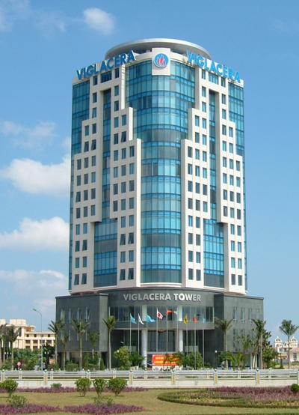
Phối cảnh tào nhà Viglacera Tower.

Tổ hợp văn phòng thương mại Viglacera nằm tại xã Mễ Trì, Từ Liêm, Hà Nội, có diện tích đất 20.240m2 cách trung tâm thành phố Hà Nội 8km. Tiếp giáp đường cao tốc Láng – Hoà Lạc và Tuyến đường vành đai 3. Khu đất xây dựng dự án đối diện Trung tâm Hội nghị Quốc gia và rất gần các Khu đô thị mới của Hà Nội. Vì vậy rất thuận lợi để xây dựng văn phòng giao dịch thương mại, siêu thị, dịch vụ.

Tổ hợp văn phòng thương mại Viglacera bao gồm: khối văn phòng 18 tầng và 19 tầng nối với nhau bằng khối hội trường đa năng 3 tầng nằm ở vị trí giáp mặt đường quốc lộ nhìn sang Trung tâm Hội nghị Quốc gia. Tổ hợp khối tháp đôi nối với khối thứ 3 cao 22 tầng bằng hệ thống nhà cầu liên hoàn.

Tháng 5 năm 2007 Viglacera đã hoàn thành xây dựng và đưa vào sử dụng khối văn phòng 18 tầng có diện tích mặt sàn xây dựng là 19.360m2 với trang bị nội thất hiện đại, đồng bộ, đạt tiêu chuẩn hạng A – lấy tên là Viglacera Tower.

Hiện tại Viglacera Tower là nơi đặt trụ sở chính của Tổng Công ty Viglaccera, thuận tiện cho việc thông thương và giao dịch với khách hàng.

Viglacera Tower là nơi trưng bày và quảng bá các sản phẩm chủ yếu của Tổng Công ty, qua đó khẳng định và nâng cao thương hiệu VIGLACERA trên thương trường.

Viglacera Tower là nơi đặt trụ sở văn phòng giao dịch của các đơn vị thành viên của Tổng Công ty, tạo điều kiện nhanh chóng và thuận lợi cho việc quản lý, điều hành của Tổng Công ty, đồng thời tạo sự thuận lợi cho khách hàng lựa chọn sản phẩm VIGLACERA.

Viglacera Tower còn có các đơn vị ngoài Tổng Công ty thuê làm Văn phòng đại diện, trong đó có sự lựa chọn của nhiều tập đoàn lớn trên thế giới như: Toyota, Hitachi, Panasonic, Huyndai, Orix.

Viglacera Tower được quản lý và vận hành bởi tập đoàn quản lý tòa nhà chuyên nghiệp CB Richard Ellis Viet Nam.

II. Hạ tầng kỹ thuật

Phần kết cấu

- Móng của công trình là móng cọc khoan nhồi bằng bê tông cốt thép liền khối, được đóng sâu vào trong lớp đất cuội sỏi. Đài cọc công trình được tính toán phù hợp với độ chịu lực của công trình.

- Phần thân công trình được thiết kế sử dụng kết cấu lõi cứng chịu lực, bao gồm vách cứng kết hợp cột, dầm và sàn bê tông cốt thép.

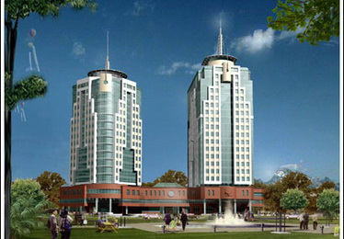 | 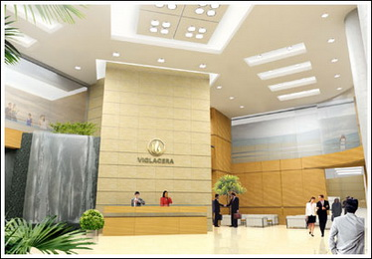
Quang cảnh Viglacera Tower | Sảnh Viglacera Tower
Hệ thống cấp thoát nước

- Hệ thống cấp nước: Nguồn nước cấp được lấy từ mạng lưới Thành phố, được chứa vào bể ngầm của tòa nhà và đưa lên bể mái bằng bơm tăng áp. Nước từ bể mái theo các ống đứng chính, ống nhánh và các van khóa cung cấp cho tất cả các tầng trong tòa nhà.

- Hệ thống thoát nước: Hệ thống thoát nước mưa, nước thải sinh hoạt được bố trí theo tuyến riêng. Nước thải được thoát vào hệ thống ống đứng sau đó thoát ra bên ngoài nhà. Chất thải từ các khu vệ sinh được thu vào hệ thống ống đứng sau đó thoát xuống bể tự hoại.

Hệ thống cấp nước và Phòng cháy chữa cháy

Hệ thống chữa cháy của công trình được kết hợp giữa hệ thống chữa cháy vách tường và hệ thống chữa cháy tự động Splinker, bao gồm: máy bơm cấp nước chữa cháy, hệ thống đường ống, van khóa, hệ thống vòi phun chữa cháy tự động, các bình chữa cháy đặt ở vách tường mỗi tầng, họng chờ nối với xe chữa cháy, bình chữa cháy xách tay (Bình CO2). Bể nước chữa cháy được dùng kết hợp với bể nước sinh hoạt.

Hệ thống điều hòa không khí và thông gió

Tòa nhà sử dụng hệ thống điều hòa không khí bán trung tâm, độc lập phân tầng có công suất lạnh đáp ứng được nhu cầu sử dụng.

Hệ thống thông gió bao gồm: Hệ thống hút tập trung đi trong các hộp kỹ thuật được hút bằng quạt hút gió đặt trên tầng thượng, kết hợp sử dụng xen kẽ một số quạt hút khí kiểu treo trần (treo tường) được tính toán theo bội số trao đổi không khí phù hợp với tiêu chuẩn vệ sinh.

III. Quy hoạch tổng thể

Tổ hợp văn phòng thương mại Viglacera nằm tại xã Mễ Trì, Từ Liêm, Hà Nội, có diện tích đất 20.240m2 cách trung tâm thành phố Hà Nội 8km. Tiếp giáp đường cao tốc Láng – Hoà Lạc và Tuyến đường vành đai 3. Khu đất xây dựng dự án đối diện Trung tâm Hội nghị Quốc gia và rất gần các Khu đô thị mới của Hà Nội. Vì vậy rất thuận lợi để xây dựng văn phòng giao dịch thương mại, siêu thị, dịch vụ.

Tổ hợp văn phòng thương mại Viglacera bao gồm: khối văn phòng 18 tầng và 19 tầng nối với nhau bằng khối hội trường đa năng 3 tầng nằm ở vị trí giáp mặt đường quốc lộ nhìn sang Trung tâm Hội nghị Quốc gia. Tổ hợp khối tháp đôi nối với khối thứ 3 cao 22 tầng bằng hệ thống nhà cầu liên hoàn.

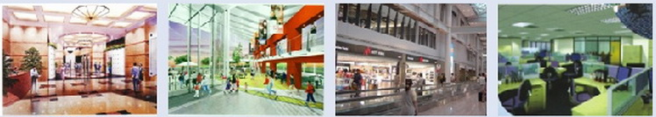
Khách sạn | Khu vui chơi giải trí | Siêu thị | Văn phòng cho thuê

Các công trình kiến trúc được chú ý thiết kế các hình khối động nhằm đạt được hiệu quả cao nhất về không gian kiến trúc, tầm nhìn, hướng gió và các yếu tố công năng tốt nhất. Trong việc bố trí quy hoạch tổng mặt bằng, ngoài việc tuân thủ các yếu tố kỹ thuật, trong khuôn viên của khu đất đã quy hoạch còn bố trí các công trình kiến trúc phụ trợ phục vụ thể thao như: Sân tennis, bể bơi và các công trình hạ tầng kỹ thuật: Cấp điện, nước cứu hoả, bãi đỗ xe…

Khu đất xây dựng công trình có vị trí quy hoạch hết sức lý tưởng, cách tim đường cao tốc Láng - Hoà Lạc 70m về phía Bắc, đối diện bên kia đường là Khu Trung tâm hội nghị Quốc gia, xung quanh các mặt tiếp giáp đều có đường giao thông nội và liên vùng. Với vị trí này, khu đất xây dựng công trình nằm trong quy hoạch tổng thể nhiều công trình trọng điểm của Nhà nước và Thành phố, các khu Đô thị, Khu liên hợp thể thao quốc gia, sân vận động Mỹ Đình, Khu công nghệ cao…bởi vậy cơ sở hạ tầng bên ngoài khu đất được đầu tư hiện đại và đồng bộ, an ninh trật tự được đảm bảo ở mức cao, rất thích hợp cho các cơ quan tổ chức chọn làm trụ sở, văn phòng giao dịch hay tổ chức các hội thảo, hội nghị. Đồng thời với khoảng cách chừng 30 km xuôi theo đường cao tốc Láng – Hoà Lạc đi các Khu du lịch Khoang Xanh – Suối Tiên, Ao Vua, sân gôn Đồng Mô… cũng làm tăng sức hấp dẫn cho khách sạn 19 tầng được xây dựng tại khu đất trong nay mai.

Với kinh nghiệm và uy tín nhiều năm trong ngành xây dựng, Tổng Công ty Viglacera đang quyết tâm đầu tư xây dựng Tổ hợp văn phòng Viglacera thành một tổ hợp văn phòng - hội trường đa năng - khách sạn kiểu mẫu, có cơ sở hạ tầng hiện đại, điều kiện sinh hoạt tiện nghi, các công trình tiện ích công cộng tiêu chuẩn quốc tế với giá cho thuê hợp lý, phù hợp với nhiều đối tác, khách hàng.

Quảng cáo
Ký gửi cho thuê căn hộ, bán căn hộ, tìm mua căn hộ , tìm thuê căn hộ > 0988.007.001 Mr.Trường
Ky gui cho thue can ho, ban can ho, tim mua can ho, tim thue can ho > 0988.007.001 Mr. Truong

